Progetto di Ingegneria del Software 2024/25
Università Ca’ Foscari Venezia



Documento di progettazione
1.1

CaligGroup

15/01/2025
Document Informations

Serra Domotica | SD
Deliverable | Documento di Progettazione
Data di Consegna | 15 / 01 / 2025
Team Leader  Team members | Bertoldo Michele - 890571@stud.unive.it  Bordignon Giacomo - 897270@stud.unive.it  Miotto Nicola - 895216@stud.unive.it  Titotto Paolo - 895227@stud.unive.it

Document History
Version | Issue Date | Stage | Changes | Contributors
1.0 | 19 / 11 / 2024 | Draft | Creazione documento | BM
1.0.1 | 22 / 11 / 2024 | Draft | Sviluppo dei capitoli | BM
1.0.2 | 23 / 11 / 2024 | Draft | Completamento capitoli | BM, BG, MN, TP
 | 15 / 12 / 2024 | Draft | Pubblicazione Applicazione v1.0 | MN
1.1 | 3 / 01 / 2025 | Draft | Aggiornamento documento | MN
 | 15 / 01 / 2025 | Final | Pubblicazione Applicazione v.1.1 | MN

Indice
- Introduzione 4
  - Scopo della documentazione
  - Struttura della documentazione
- Glossario 5
- Architettura del sistema 6
  - Modello di struttura del sistema
  - Gestione dei dati
- Modello dei dati e controllo 7
  - Modello dei dati
  - Modello del controllo
- Modelli UML 8
  - Diagramma delle classi
  - Diagramma delle attività 9
- Progettazione dell’interfaccia utente 12
  - Login 13
  - Register 14
  - Homepage 15
  - Creazione di una nuova serra 16
  - Dashboard serra 17
  - Profile 18
- Riferimenti 19

Introduzione

Scopo della documentazione
La seguente documentazione è necessaria alla comprensione del funzionamento del sistema da un’ottica astratta.

Struttura della documentazione
La documentazione segue la seguente struttura:

Architettura del sistema
La suddetta sezione esplica la struttura delle attività (activity) seguendo la logica del diagramma di flusso (flow chart).

Modello dei dati e di controllo
La suddetta sezione descrive l’organizzazione dei dati usati nel funzionamento del sistema.

Modelli UML
La suddetta sezione indica attraverso diagrammi specifici la costituzione astratta delle entità e delle procedure delle quali è composto tutto il sistema.

Progettazione dell’interfaccia utente
La suddetta sezione elenca le schermate di interfaccia utente in base all’attività ad esse riferite.

Riferimenti
La suddetta sezione propone dei riferimenti da consultare per chiarimenti o approfondimenti.

Glossario

Activity
Nel linguaggio di Android, finestra nel quale l’applicazione disegna l’interfaccia utente.

Debugger
Programma software che permette l’esecuzione del codice sorgente istruzione per istruzione oppure guidata da marcatori breakpoint inseriti manualmente dallo sviluppatore.

Floating button
Componente delle UI caratterizzato da un pulsante che mantiene la posizione nonostante lo scorrimento della schermata. La dicitura floating deriva dal fatto che la schermata principale si trova in un “livello” inferiore rispetto al pulsante, dando l’illusione di “galleggiare”.

Flow chart
Rappresentazione astratta sotto forma di diagramma basato sull’esecuzione di un algoritmo.

IDE
abbr. Integrated Development Kit
Programma software che permette lo sviluppo software tramite un editor del codice sorgente, processi di automazione dello sviluppo software, un debugger e, in alcuni casi, di un compilatore.
JSON
abbr. Java Standard Object Notation
Formato di scambio di dati leggero il quale utilizza il testo (comprensibile per l’essere umano) per immagazzinare o trasmettere dati-oggetto consistenti nella coppia chiave-valore.
SDK
abbr. Software Development Kit
Insieme di strumenti utili al fine di sviluppare e documentare i prodotti software.
Attenzione a non confonderla con la IDE (presente in questo glossario).

Architettura del sistema

Modello di struttura del sistema
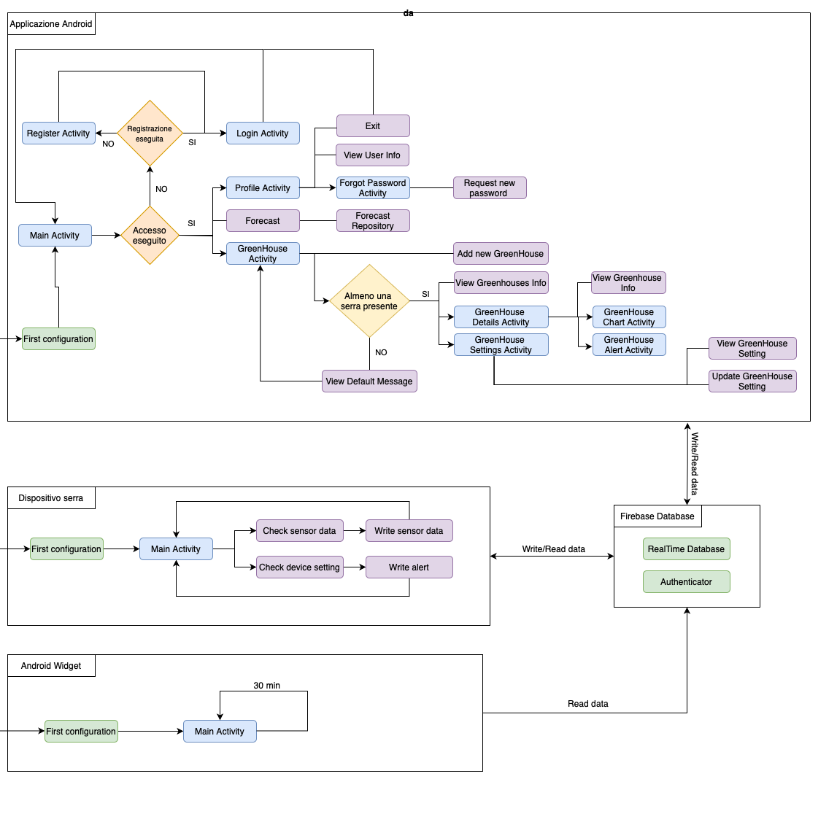

Gestione dei dati
L’insieme di tutti i dati che vengono gestiti dall’applicazione sono salvati in un database esterno e vengono interscambiati con l’applicazione per permetterne l’esecuzione.
Questa applicazione utilizza i database Firebase, e sono gestiti nei seguenti modi:
- Realtime Database: classico database JSON Firebase. È adatto per applicazioni con modelli di dati semplici che richiedono ricerche semplici e sincronizzazione a bassa latenza con scalabilità limitata.
- Firebase Authentication: servizio backend, SDK di facile utilizzo e librerie dell'interfaccia utente già pronte per autenticare gli utenti nella tua app. Supporta l'autenticazione tramite password, numeri di telefono, provider di identità federati popolari come Google, Facebook e Twitter e altro ancora. Si integra perfettamente con altri servizi Firebase e sfrutta standard di settore come OAuth 2.0 e OpenID Connect, quindi può essere facilmente integrato con il tuo backend personalizzato.
Realtime Database viene utilizzato per salvare tutti i dati rapidamente e visualizzarli in tempo reale. Firebase Authentication viene utilizzato per la gestione delle autenticazione attraverso vari metodi e provider popolari.

Modello dei dati e controllo

Modello dei dati
Il modello dei dati descrive come i dati sono organizzati e memorizzati nel sistema. Per Serra Domotica, i dati possono essere strutturati in un Firebase Realtime Database come segue:
- Nodo principale: users
  - Ogni utente ha un nodo identificato dal proprio userID.
  - I dati dell'utente includono:
    - Informazioni personali (email, nome).
    - Dispositivi associati (serre collegate).
- Nodo secondario: devices
  - Ogni serra ha un nodo identificato dal deviceID.
  - I dati della serra includono:
    - Valori dei sensori (temperatura, umidità, luminosità).
    - Timestamp dei dati raccolti.
    - Impostazioni configurate dall’utente.
    - Eventuali allerte sollevate.

Modello di controllo
Il modello di controllo descrive come i dati vengono elaborati e le interazioni tra i componenti del sistema. Per Serra Domotica, il modello di controllo potrebbe seguire il seguente flusso:
- Raccolta Dati:
  - I sensori inviano i dati (temperatura, umidità, luminosità) all’ESP32/Arduino, che li inoltra a Firebase.
- Elaborazione Dati:
  - L’app Android recupera i dati da Firebase e li visualizza nella UI.
  - L’ESP32/Arduino invia notifiche se i dati superano le soglie impostate (versioni successive).
- Interazione Utente:
  - L’utente configura i parametri della serra (es. soglie di temperatura) tramite l’app.
  - Le impostazioni vengono salvate in Firebase e per poi essere lette dall’ESP32/Arduino.

Modelli UML

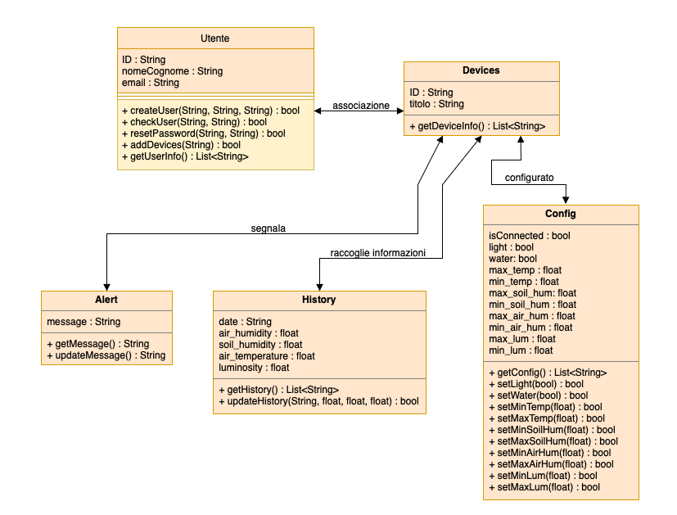
Diagramma delle classi
In questo diagramma vengono rappresentate le entità del sistema come classi, tipiche dei linguaggi ad oggetti.
Il motivo legato alla costruzione di tale diagramma è intrinseco al prossimo grafico, dedicato alle azioni svolte dalle entità (rappresentate qui tramite il lessico dei metodi).

Diagramma delle attività
In seguito verranno esposti in ordine di esecuzione i diagrammi delle attività; i quali visualizzano in maniera astratta la sequenza corretta delle azioni da compiere per eseguire le attività (o task in inglese).

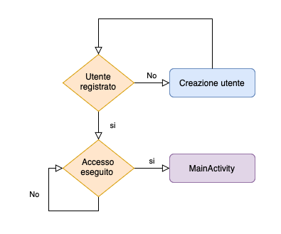
Main

Elenco Serre
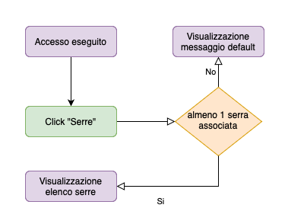

Aggiunta Serra
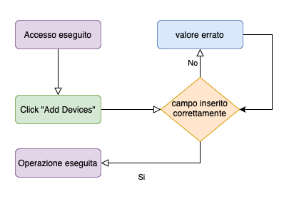
Modifica Impostazioni Serra

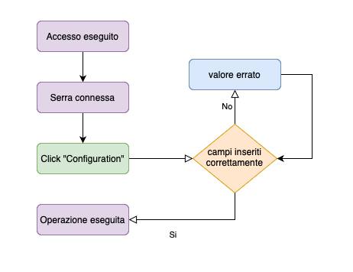

Progettazione dell’interfaccia utente

Login
Questa pagina viene mostrata quando richiesta un’operazione di login. Viene richiesto l’inserimento, nei form relativi, di email e password per poter accedere al proprio account. Nel caso in cui non fosse in possesso di un account, l’utente potrà cliccare sulla voce “Register” e verrà redirezionato ad una pagina dedicata alla registrazione del proprio profilo.
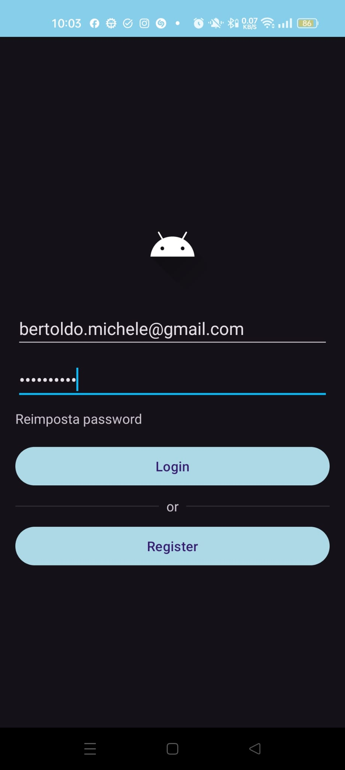

Register
In questa pagine vengono richiesti ai nuovi utenti i seguenti campi per la registrazione:
- Nome utente
- Email utilizzata per eventuali notifiche dell’app
- Password 1
- Password 2 che serve per la conferma di aver scritto correttamente la Password 1, per questo motivo l’utente deve inserire due volte la medesima chiave.

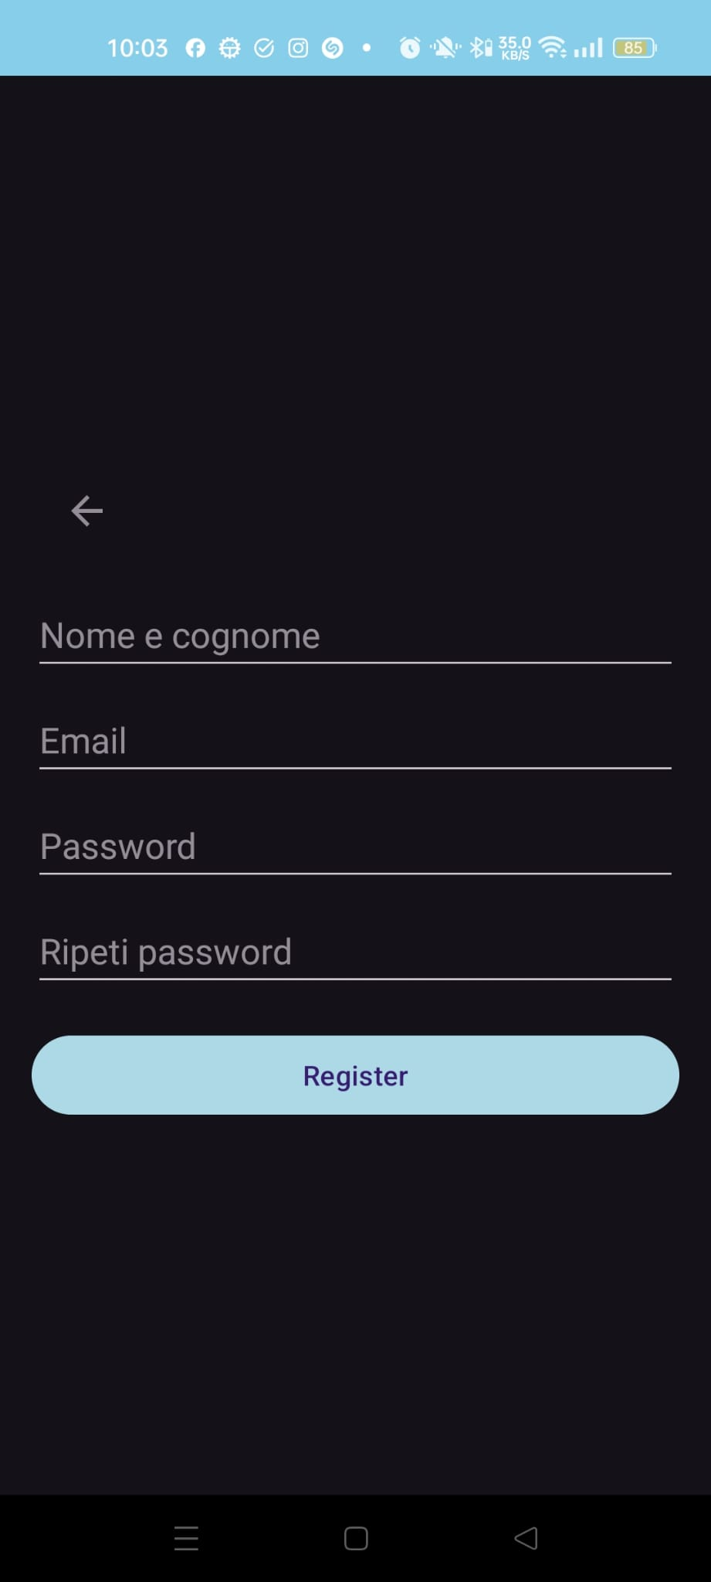

Homepage
In questa pagina è possibile visualizzare il meteo odierno, la temperatura, l’umidità, la velocità del vento, la posizione in cui si trova il dispositivo e la possibilità di poter vedere le proprie serre. In alto a destra, cliccando sul simbolo del profilo, è possibile visualizzare i dati dell’utente.
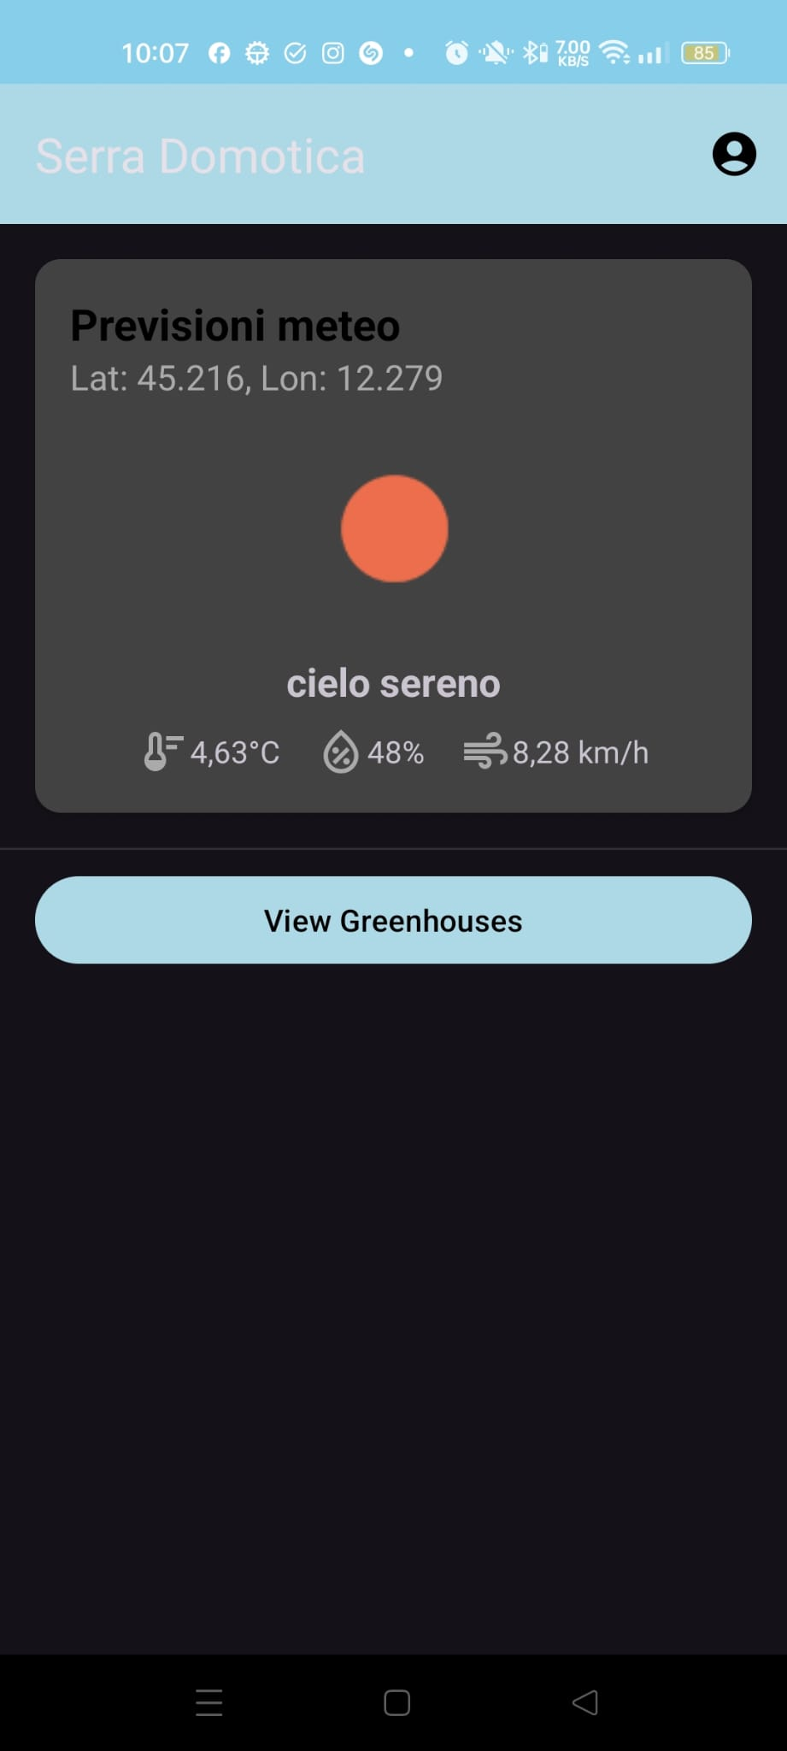

Creazione di una nuova serra
Nella seguente schermata si ha la visibilità su tutte le serre a cui si è fatto l’accesso. Tramite il floating button “+” posizionato in basso a destra si ha la possibilità di inserire una nuova GreenHouse attraverso il suo nome.
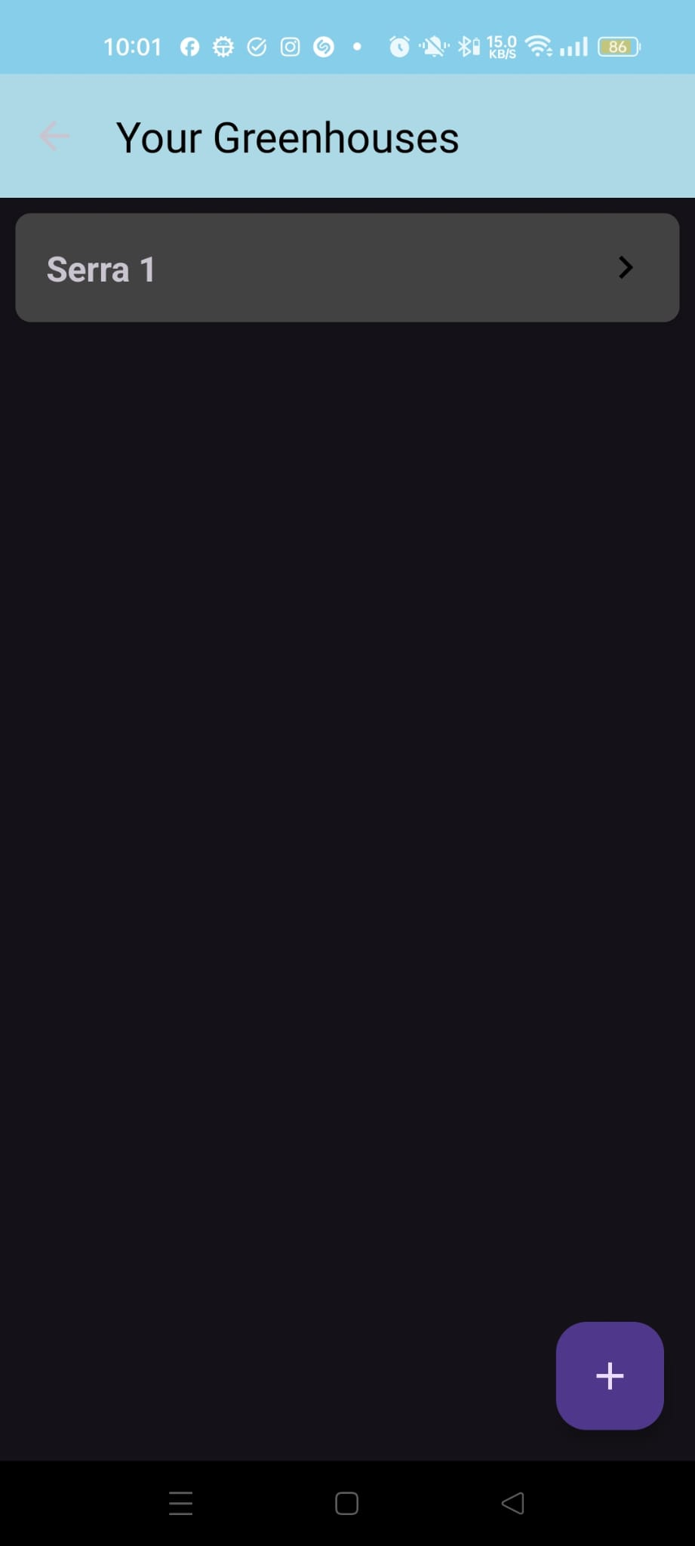
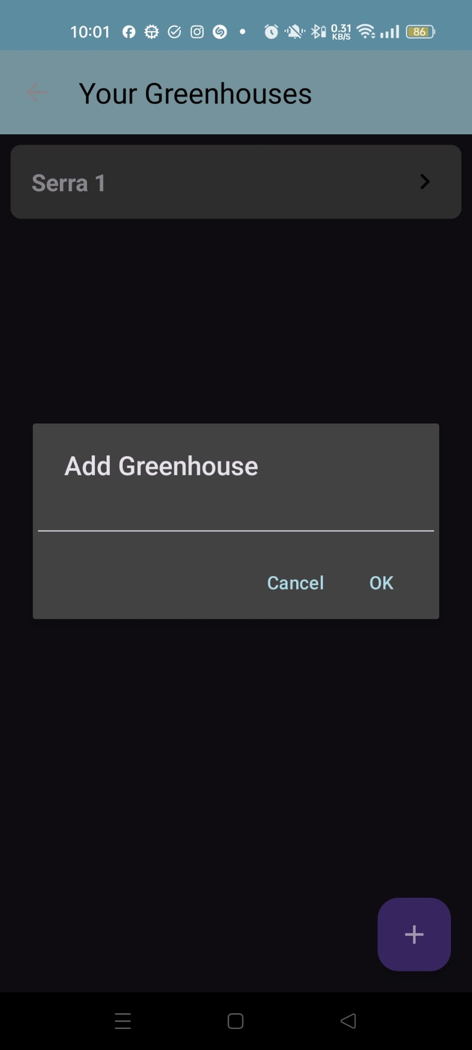
L’immagine di sinistra elenca le serre a cui l’utente ha collegato il proprio smartphone; mentre l’immagine a destra visualizza il menù di inserimento della nuova serra cliccando il floating button.

Nell’immagine a sinistra l’utente inserisce il nome della nuova serra, il quale viene confermato nella schermata a destra.
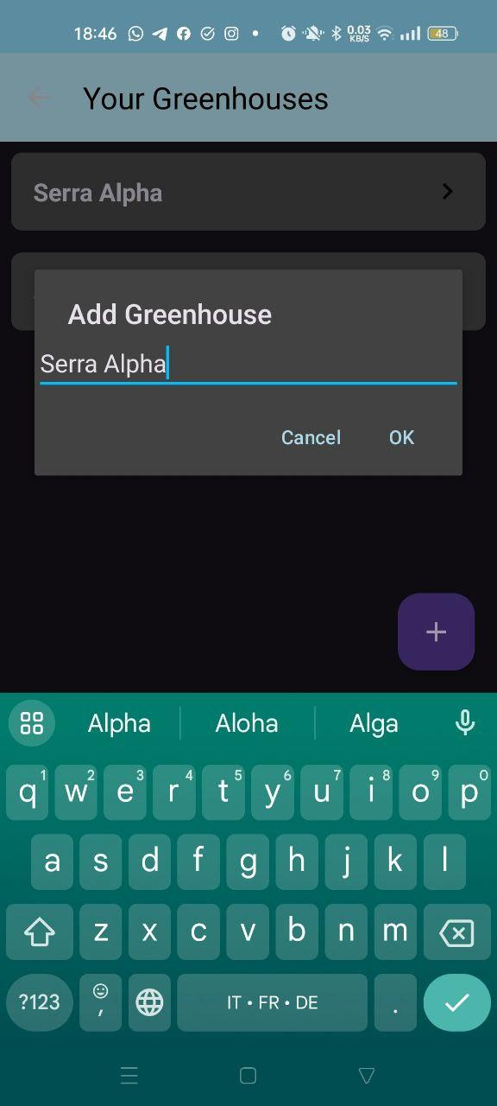
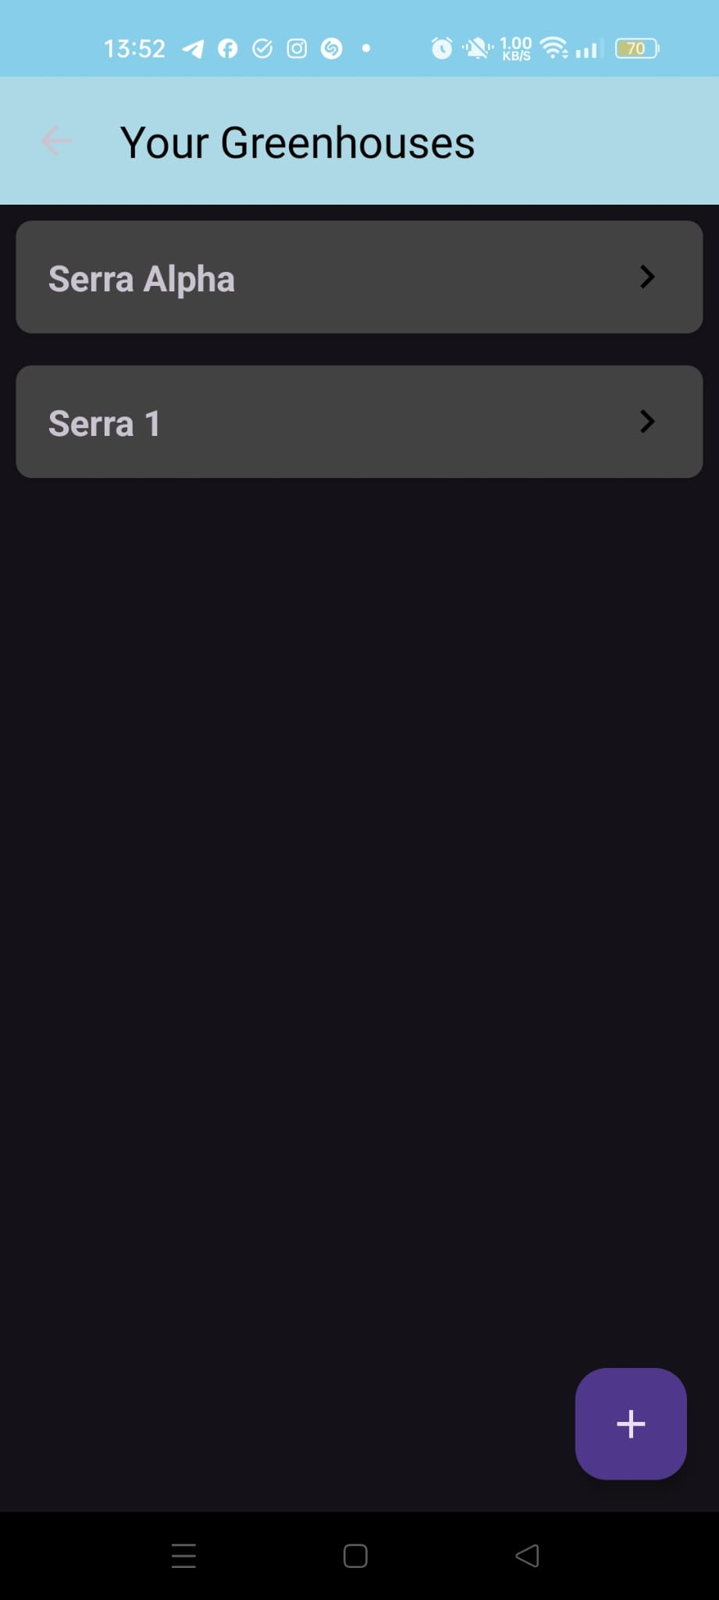

Dashboard serra
Nella schermata principale della serra abbiamo a disposizione molte informazioni:
- temperatura
- umidità
- umidità del terreno
- luminosità
Inoltre è visibile anche quando è stato effettuato l’ultimo aggiornamento da parte dell’applicazione delle informazioni sopra citate.
Sono disponibili inoltre le funzioni per attivare l’impianto idrico e luminoso in caso di necessità.
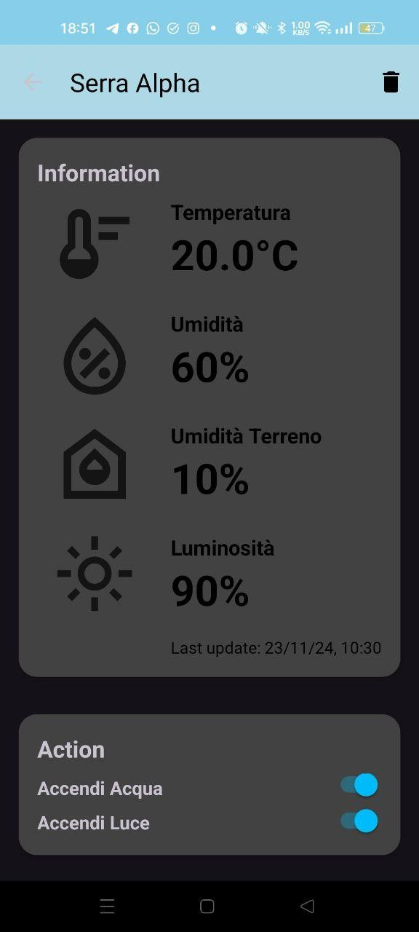

Profile
In questa sezione è possibile vedere il nome utente e l’email associata. Inoltre si possono gestire anche tutte le serre a cui si è connessi. Ѐ presente il pulsante “Reset Password” nel quale è possibile cambiare la password.
Nella parte alta a destra è presente il pulsante per effettuare il logout.
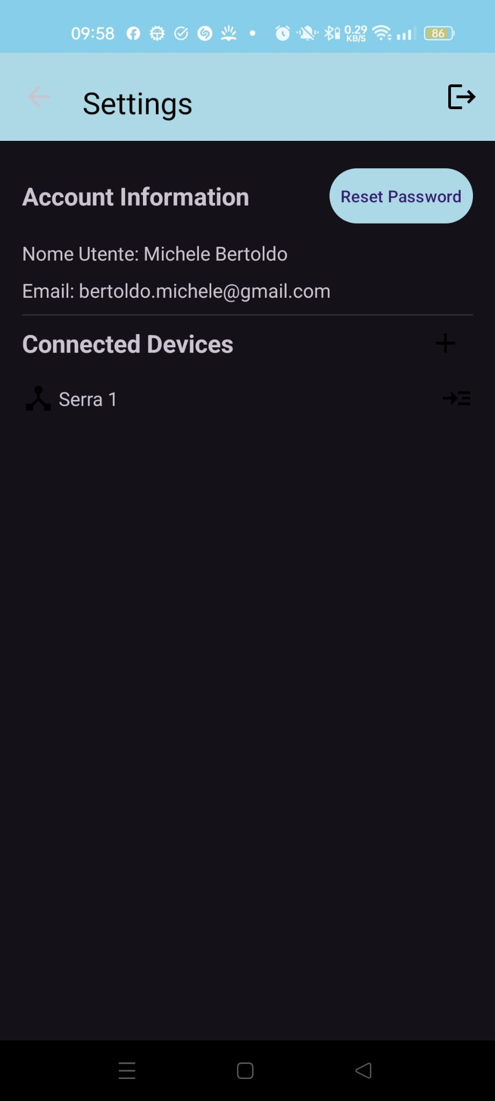

Riferimenti
I riferimenti per la stesura della presente documentazione provengono per la maggior parte dalle dispense fornite dal prof. Cortesi Agostino, il quale presiede il corso di Ingegneria del Software all’Università Ca’Foscari di Venezia.

Per ulteriori approfondimenti è possibile contattare il sopracitato professore tramite la mail istituzionale:
cortesi@unive.it

Altri riferimenti
prof. Ferrara Pietro
pietro.ferrara@unive.it
prof. Spanò Alvise
alvise.spano@unive.it

Le coppie chiave-valore derivano dalla struttura dati nelle quali vengono implementate: i dizionari.
Rif. firebase.google.com
Rif. firebase.google.com
Rif. Corso di “Programmazione ad oggetti”, a cura di Ferrara Pietro e Spanò Alvise. I contatti dei rispettivi insegnanti sono riportati nella pagina Riferimenti.

